**Eventyret og H.C. Andersen**

**”De røde sko” (1845)**

|  |  |  |  |
| --- | --- | --- | --- |
| **Genren** | | | |
| 1. Kunsteventyret |  | | |
| 1. Folkeeventyret |  | | |
| 1. Gør rede for genren: hvilke genrekoder kan du finde? |  | | |
| **Komposition** | | | |
| 1. Gør i den forbindelse også rede for kompositionen: hvordan kan vi inddele teksten? Hvordan markeres afsnittene (ydre komp.)? |  | | |
| **Tid og fortæller** | | | |
| 1. Gør rede for tiden – den fortalte tid (over hvor lang tid) |  | | |
| 1. Hvilken fortæller er der tale om? Skiftende synsvinkler? Moderne fortælleform? |  | | |
| **Tematik** | | | |
| 1. Lav 3 semantiske skemaer over centrale tematikker i teksten – ét af dem skal være over ’overgange’. |  |  |  |
| 1. Hvilke ord kan vi forbinde med, at den lille pige forlader de trygge rammer, at hun begiver sig væk fra ”hjemmet”? |  | | |
| 1. Hvilken kultur skildres? Hvad præger overordnet den måde, man forstår verden på? |  | | |
| 1. Hvad betyder biedermeier? Kobl det på teksten. |  | | |
| 1. Er der eksempler på det dæmoniske/mytiske/mystiske. Hvad er deres funktion? |  | | |
| 1. Hvilke to verdener er der tale om? Hvordan skildres de? 2. Find eksempler på, at pigen oplever/giver udtryk for: synd, bod, anger, nåde og hovmod. Peg også på udviklingen her. |  | | |
| 1. Hvordan kommer den lille pige tilbage til de trygge rammer? Erkender hun noget? Morale? Hvordan ender historien? Hvorfor? At træffe valg. |  | | |
| 1. Hvordan kan vi forbinde drifter og religiøsitet på denne tekst (religiøs moralisme)? Hvorfor benytter H.C. Andersen sig af denne tematik? Hvad vil han med det? |  | | |
| 1. Uddyb temaet ”overgange” i teksten – på hvilken måde? |  | | |
| **Symbolik** | | | |
| 1. Hvilken funktion har de røde sko? Hvorfor er de røde?   Hvorfor titlen ”de røde sko” (og ikke en anden, som f.eks.?) |  | | |
| 1. Hvilken funktion har vinduet? |  | | |
| **Motiver** | | | |
| 1. Opstigningen som motiv (at nå det sublime, jagten efter lykken, begæret). Find eksempler på dette.   På hvilken måde tale om sublimering i ”De røde sko”? |  | | |
| **Perspektivering** | | | |
| 1. Lav en (tematisk) perspektivering til tryllevisen ”Harpens Kraft” og folkeeventyret ”Prinds Hvidbjørn” (dvs. med citater og konkrete forhold). Herunder også kristendommens betydning (f.eks. slutningen). |  | | |

[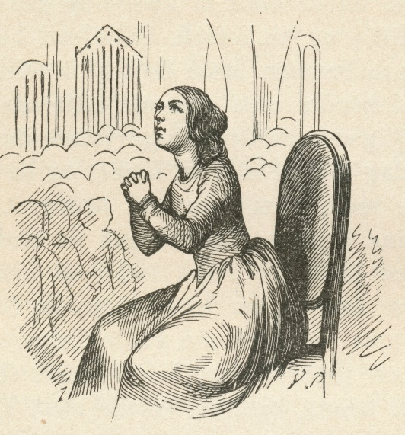](https://www.google.dk/url?sa=i&rct=j&q=&esrc=s&source=images&cd=&cad=rja&uact=8&ved=2ahUKEwj7-O7v8oLfAhXwoosKHS-CD7UQjRx6BAgBEAU&url=https://www.hcandersen-homepage.dk/?page_id%3D39364&psig=AOvVaw0OBfj9YIY0zQVvGQBoxJco&ust=1543900262476946) [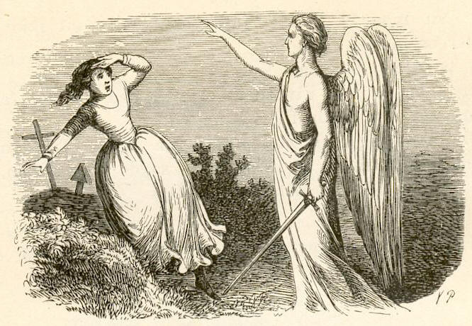](https://www.google.dk/url?sa=i&rct=j&q=&esrc=s&source=images&cd=&cad=rja&uact=8&ved=2ahUKEwj7-O7v8oLfAhXwoosKHS-CD7UQjRx6BAgBEAU&url=https://en.wikipedia.org/wiki/File:IIlustration_by_Vilhelm_Pedersen,_for_Hans_Christian_Andersen's_%22Red_Shoes%22.jpg&psig=AOvVaw0OBfj9YIY0zQVvGQBoxJco&ust=1543900262476946)

Tegning: Vilhelm Pedersen (H.C. Andersens Eventyr og Historier – Jubilæumsudgave for danske Børn, 1905)